Особенности деятельности учреждения образования по взаимодействию с семьей:

1.Информационно-просветительская деятельность
Повышение эффективности информационно-разъяснительной работы среди законных представителей через создание в учреждении образования системы информирования родителей по вопросам возрастных особенностей детей, негативного воздействия сети Интернет на формирование личности ребенка, факторов риска суицидального поведения и устойчивости психики несовершеннолетнего, в том числе посредством использования возможностей интернет-ресурсов.
2. Профилактическая деятельность
Работа, проводимая в учреждении в отношении семей, в которых постепенно развиваются признаки семейного неблагополучия – эта информация может отражаться в социальном паспорте учреждения, класса (так называемая «группа риска»).
3. Коррекционная работа
Деятельность, направленная на стимулирование потенциальных возможностей семьи в воспитании детей, на коррекцию поведения членов семьи (когда нахождение детей в семье сопряжено с опасностью для жизни, здоровья, развития).

Взаимодействие с семьей на этапе профилактической деятельности:
1) Установление контакта, налаживание доверительных отношений с родителями (изучение семьи: анализ информации о семье из документов, посещение на дому, беседы, анкетирование, использование проективных методик). Социальный педагог может самостоятельно выполнять диагностические операции, а также прибегать к услугам специалистов, применяя их данные в своей работе.
2) Обработка результатов диагностики и установление диагноза (наличие признаков семейного неблагополучия далеко не всегда является основанием для признания ребенка находящимся в социально опасном положении, но всегда – для организации взаимодействия социального педагога с ребенком, семьей, классным руководителем).
3) Выбор форм, методов и разработка программы работы с семьей.
4) Подведение итогов социально-педагогического взаимодействия с семьей (показателем семейного благополучия являются сами дети: их поведение, интересы, характер общения со взрослыми и детьми, усвоение программы и т.д.).

Документы, в которых заложены особенности социально-педагогической помощи:

- Закон Республики Беларусь от 31.05.2003 г. №200-З «Об основах системы профилактики безнадзорности и правонарушений несовершеннолетних»;
- Постановление Совета Министров Республики Беларусь от 15 января 2019 г. №22 «О признании детей находящимися в социально опасном положении»;
- Постановление Министерства образования Республики Беларусь от 25 июля 2011 года №116 «Об утверждении Положении о социально-педагогической и психологической службе учреждения образования (иной организации, индивидуального предпринимателя, которыми в соответствии с законодательством предоставлено право осуществлять образовательную деятельность) и признании утратившими силу некоторых постановлений Министерства образования Республики Беларусь» (далее – Положение о СППС);
- Протокол заседания Гомельского областного координационного совета по выполнению Декрета Президента Республики Беларусь №18 от 27 ноября 2018 года №3\1 (п.1.4.12)

ГУО «Ельский районный социально-педагогический центр»:
г. Ельск, ул. 9 мая, 53,

Наши контакты:
тел./факс: 8 02354 4 59 75
8 02354 4 59 06
Сайт центра:
https://spc-elsk.schools.by
Эл. почта:
elsk.spz@mail.gomel.by

Совершенствование системы взаимодействия учреждений образования с семьей

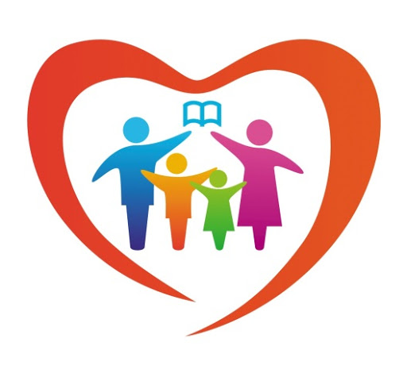

Ельск, 2020г.

